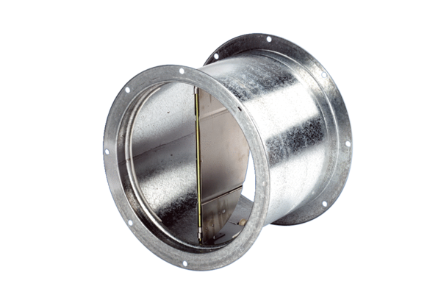Záró zsalu, huzatszerkezettel VD 35Csomagolási egység: 1 darabVálaszték: C
Termékszám: 0093.0103Gyártó: MAICO

